ФЕДЕРАЛЬНЫЙ ИНСТИТУТ ПЕДАГОГИЧЕСКИХ ИЗМЕРЕНИЙ

И.В. Ященко, А.В. Семенов, И.Р. Высоцкий

МЕТОДИЧЕСКИЕ РЕКОМЕНДАЦИИ
для учителей, подготовленные на основе анализа типичных ошибок участников ЕГЭ 2017 года

по МАТЕМАТИКЕ

Распоряжением Правительства РФ от 24.12.2013 No 2506-p, принятым в соответствии с Указом Президента РФ от 07.05.2012 «О мерах по реализации государственной политики в области образования и науки», угверждена Концепция развития математического образования в Россиискои Федерации, определяющая базовые принципы, цели, задачи и основные направления. Согласно Концепции, математическое образование должно, с однои стороны, «предоставлять каждому обучающемуся возможность достижения уровня математических знаний, необходимого для дальнейшей успешнои жизни в обществе», с другои — «обеспечивать необходимое стране число вьтускников, математическая подготовка которых достаточна для продолжения образования в различных направлениях и для практической деятельности, включая преподавание математики, математические исследования, работу в сфере информационных технологий и др.». Кроме того, «в основном общем и среднем общем образовании необходимо предусмотреть подготовку обучающихся в соответствии с их запросами к уровню подготовки в сфере математического образования».
В число мер по реализации Концепции, принятых Приказом МОН РФ от 03.04.2014 г. № 265, входит «совершенствование системы государственной итоговой аттестации, завершающей освоение основных образовательных программ основного общего и среднего образования, по математике, разработка соответствующих контрольных измерительных материалов, обеспечивающих введение различных направлении изучения математики», то есть материалов, предназначенных для различных целевых групп выпускников.
ЕГЭ по математике направлен на контроль сформированности математических компетенции, предусмотренных требованиями Федерального компонента государственного образовательного стандарта среднего (полного) общего образования по математике (2004 г). Варианты КИМ составлялись на основе кодификаторов элементов содержания и требовании к уровню подготовки выпускников общеобразовательных учреждении для проведения в 2017 году ЕГЭ по математике.

В 2017 году ЕГЭ по математике проводился на двух уровнях в третии раз. Участник экзамена имел право самостоятельно выбрать любои из уровнеи, либо оба уровня в зависимости от своих образовательных запросов, а также перспектив продолжения образования. Для поступления в высшее учебное заведение на специальность, где математика является одним из вступительных требовании, абитуриент был должен выполнить экзаменационные требования на профильном уровне. Для поступления на специальности, не связанные с математикои, а также для получения аттестата о среднем полном образовании достаточно выполнения аттестационных требовании на базовом уровне. Статистика выбора экзамена в основную волну показала более осмысленныи выбор уровня экзамена выпускниками, эффективность модели двухуровневого экзамена. При общем сокращении числа выбравших профильныи уровень выросла доля получивших 80—100 баллов (2016 г. 2,SO1o, 2017 Г. 3,3%) и 60—100 баллов (2016 г. — 29%,
2017 г. — 31%), что говорит о более качественнои подготовке школои
обучающихся на специальности, где экзамен по математике является профильным. Более того, выросло и абсолютное количество получивших 80-100 баллов - с 17,8 до 18,6 тысяч человек.
В 2017 году были установлены минимальные пороги: по математике профильного уровня — 27 тестовых баллов (6 первичных), по математике базового уровня 7 первичных баллов, соответствующие 3 баллам по пятибалльнои шкале.
В 2017 году 100 баллов получили 224 участника экзамена по математике профильного уровня (в 2016 году 296 участников). Максимальныи балл по математике базового уровня (5 баллов по пятибалльнои шкале) получили 44,9% участников экзамена (в 2016 году 39,4O1o). Высокие баллы по математике базового уровня (4, 5 тестовых баллов) получили 82,5 O1o участников экзамена (в 2016 году 78,9%).

І. Единыи государственныи экзамен по математике профильного уровня

- Краткая характеристика КИМ 2017 г.

Работа в 2017 г. состояла из двух частей и содержала 19 заданий, позволяющих участникам экзамена продемонстрировать уровень освоения требований стандарта и готовность к продолжению образования в высших учебных заведениях на специальностях с различными уровнями требований по математике.
Часть 1 содержит 8 заданий (задания 1—8) с кратким числовым ответом, проверяющих наличие практических математических знаний и умений базового уровня.
Часть 2 содержит 11 задании по материалу курса математики среднеи школы, проверяющих уровень профильнои математическои подготовки. Из них четыре задания (задания 9—12) с кратким ответом и семь задании (задания 13—19) с развернутым ответом.
Задания делятся на три тематических модуля «Алгебра и начала математического анализа», «Геометрия» и «Практико-ориентированные задания». Задания I, 2, 4 первои части и задания 10 и 17 второи части представляли практико-ориентированныи модуль, включая задание на элементы курса теории
вероятностеи.
Задания 3, 6, 8 первои части, задания 14, 16 второи части геометрические.
Задания 5, 7 первои части и задания 9, 11, 12, 13, 15, 18 и 19 второи части — это задания разного уровня сложности по алгебре и началам математического анализа, включая задания на составление математических моделеи в виде уравнении или неравенств, а также задания по элементам математического анализа, призванные проверить базовые понятия математического анализа и умение применять стандартные алгоритмы при решении задач.

- Краткая характеристика изменений в КИМ 2017 г в сравнении
с 2016 г.

КИМ ЕГЭ по математике профильного уровня в 2017 г. по сравнению с 2016 годом не претерпели изменений в содержательном плане. В отдельных заданиях второй части были сделаны незначительные изменения сложности для улучшения соответствия общей трудности КИМ целевой группе участников профильного экзамена. Так, был несколько расширен круг сюжетов задания 17, незначительно упрощены геометрические конструкции в задании 14 и изменены подходы к разработке заданий 15 (неравенство) с целью исключения искусственных выражений с логарифмами по переменному основанию.

- Основные результаты ЕГЭ 2017 г.

Статистика выбора экзамена в основную волну показала, что сохраняется тенденция, наметившаяся в 2015 и 2016 годах, а именно, растет понимание роли базового и профильного экзаменов и складывается система приоритетов у выпускников разного уровня математической мотивации и подготовки, их родителей и учителей. Продолжается сокращение числа и доли участников, выбравших профильный уровень. При этом на протяжении трех лет растет число получивших 80 и более баллов. Это свидетельствует о росте качества подготовки к ЕГЭ обучающихся на специальности, где экзамен по математике является профильным.
Общее количество участников ЕГЭ по математике профильного уровня в 2017 году 390 981, что меньше, чем в предыдущие годы (в 2016 году — 439 229, в 2015 году — 521 151). С одной стороны, это связано с тем, что снижается общее количество выпускников, а, с другой стороны, выпускники стали более осмысленно и ответственно подходить к выбору уровня экзамена.
Средний тестовый балл в 2017 г. по сравнению с предыдущими годами несущественно вырос: наблюдается уменьшение доли участников, получивших 0—
20 т.б., и одновременное увеличение доли участников, набравших 61—100 т.б. Таким образом, в 2017 г. продолжается тенденция, наметившаяся в предыдущие

два года: участники экзамена, учителя и родители за счет более осознанного выбора экзамена по математике добиваются лучших результатов на выбранном ими уровне.
В 2017 году был установлен минимальный порог по математике профильного уровня — 27 тестовых баллов. В 2017 г. минимальный балл не набрали 14,3401a участников экзамена, в 2016 г. — 15,33%, то есть этот показатель снизился на 1 процентный пункт. Объясняется это, как повышением качества математического образования, так и оттоком наименее подготовленной части выпускников на базовый ЕГЭ по математике.
В 2017 году 100 баллов получили 224 участника экзамена по математике профильного уровня (в 2016 году — 296 участников). Изменение доли участников, набравших 100 баллов в 2017 г. по сравнению с 2016 г., незначительное. Снижение доли стобалльников, в частности, может быть связано, с принятием поправки в «Закон об образовании в Российской Федерации» о продлении срока действия диплома победителя и призера олимпиады до 4 лет, и, как показывает предварительный анализ, снижения и мотивации к получению высокого результата на ЕГЭ у дипломников математических олимпиад. Лидерами по количеству l00-балльников являются регионы, в которых ведётся интенсивная работа с математически одарёнными детьми.
Результаты экзамена показывают рост математической подготовки выпускников — становится больше участников экзамена, набравших баллы, необходимые для поступления в ведущие вузы. Важно отметить, что абсолютное число участников экзамена, набравших 80 баллов и более (высокий уровень подготовки), выросло с 17,8 до 18,6 тысяч человек, что означает увеличение числа хорошо подготовленных абитуриентов ведущих ВУЗов, а также отражает эффективность двухуровневой схемы экзамена, для развития эффективной системы профильного обучения в старшей школе.

- Содержательныи анализ результатов

Высокие показатели успешности продемонстрированы при решении первых шести задании базового уровня — выше 70%, что свидетельствует о сформированности у участников экзамена базовых математических компетенции за курс математики основнои и среднеи общеобразовательнои школы, необходимых для обучения в вузах на специальностях, не предъявляющих высокие требования к уровню математическои подготовки абитуриентов. Эти задания проверяли умения использовать приобретенные знания и умения в практическои деятельности и повседневнои жизни, выполнять деиствия с геометрическими фигурами, исследовать простеишие математические модели, решать уравнения. Задания этого блока включали в себя следующее предметное содержание. деиствия с целыми числами, табличное и графическое представление данных, чтение диаграмм и применение математических методов для решения содержательных задач из практики, вычисление площадеи треугольника и трапеции, длин отрезков, углов геометрических фигур, вычисление вероятности события, решение показательных, логарифмических, иррациональных, рациональных уравнении.
В целом успешность выполнения задании базового уровня сложности составляет 31 950 . По сравнению с 2016 годом отмечается прогресс решения планиметрических задач, что связано с общим ростом уровня преподавания геометрии в рамках реализации Концепции развития математического образования в Россиискои Федерации. По сравнению с 2016 годом также отмечается прогресс при решении задании базового уровня по математическому анализу на геометрическии смысл производнои — более 51% (в 2016 году менее 50%), что показывает реальныи рост понимания идеи анализа. Наиболее заметнои проблемои остается овладение базовыми наглядными понятиями стереометрии (43—54%) — это один из существенных резервов повышения качества обучения.
Успешность выполнения задании повышенного уровня сложности составляет 31—5807. Наилучшие показатели при решении уравнении или вычислении значении выражении (более 5501). Наиболее заметнои проблемои

остается решение текстовых задач (более 31%) — это один из существенных резервов повышения качества подготовки абитуриентов массовых технических и экономических ВУЗов.
В 2017 году ненулевой балл получили свыше половины участников за выполнения заданий повышенного уровня сложности с развернутым ответом. Наилучшие показатели при выполнении алгебраического задания 13 — решение тригонометрического уравнения с отбором корней (2015 г. — 27,4%, 2016 г.
38,9%, 2017 г. — 36,3%) и практико-ориентированного задания 17 — решение
текстовой задачи с экономическим содержанием (2015 г. — 2,3%, 2016 г. 13%, 2017 г. — 11,3%). Эти изменения свидетельствуют о качественном обучении математике в старшей школе и более четкой подготовке обучающихся к обучению в вузе.
Успешность выполнения заданий с развернутым ответом свидетельствует о том, что более четверти участников экзамена владеют на хорошем уровне программой по математике за курс основной и старшей школы и могут письменно оформить результаты своих рассуждений.
Практико-ориентированные задания базового уровня
Для заданий базового уровня первой части (1, 2, 4), проверяющих умения использовать приобретенные знания и умения в практической деятельности и повседневной жизни, строить и исследовать простейшие математические модели, уровень усвоения достигнут (свыше 50%). Практико-ориентированные задачи не являются для участников неожиданными, задания такого типа они решали при сдаче основного государственного экзамена в модуле «Реальная математика». Умение решать задания этого модуля являлось обязательным (не менее 2) для прохождения аттестационного рубежа в большинстве регионов Российской Федерации, поэтому такие задания учащиеся решали на уроках математики основной школы. Задания такого типа также включались в учебный материал при изучении математики в старшей школе.
Задание 1 проверяло умение использовать приобретенные знания и умения в практической деятельности и повседневной жизни — решать

текстовые задачи. С этим заданием справилось более 90% участников. Ниже приведен пример задания.
Задание 1. Цена на электрический чайник была повышена на 25O7o
и составила 1625 рублей. Сколько рублей стоил чайник до повышения цены?
Выполнение — около 87%. Типичные ошибки связаны в первую очередь с
неумением читать условие и пониманием процентов — около 6% участников экзамена, выполнявших это задание, посчитали, что «если цена была повышена на 25%, то для нахождения старой цены нужно новую цену понизить на 25%»; около 0,503a участников «прочитали», что 25% — это 1625 рублей.
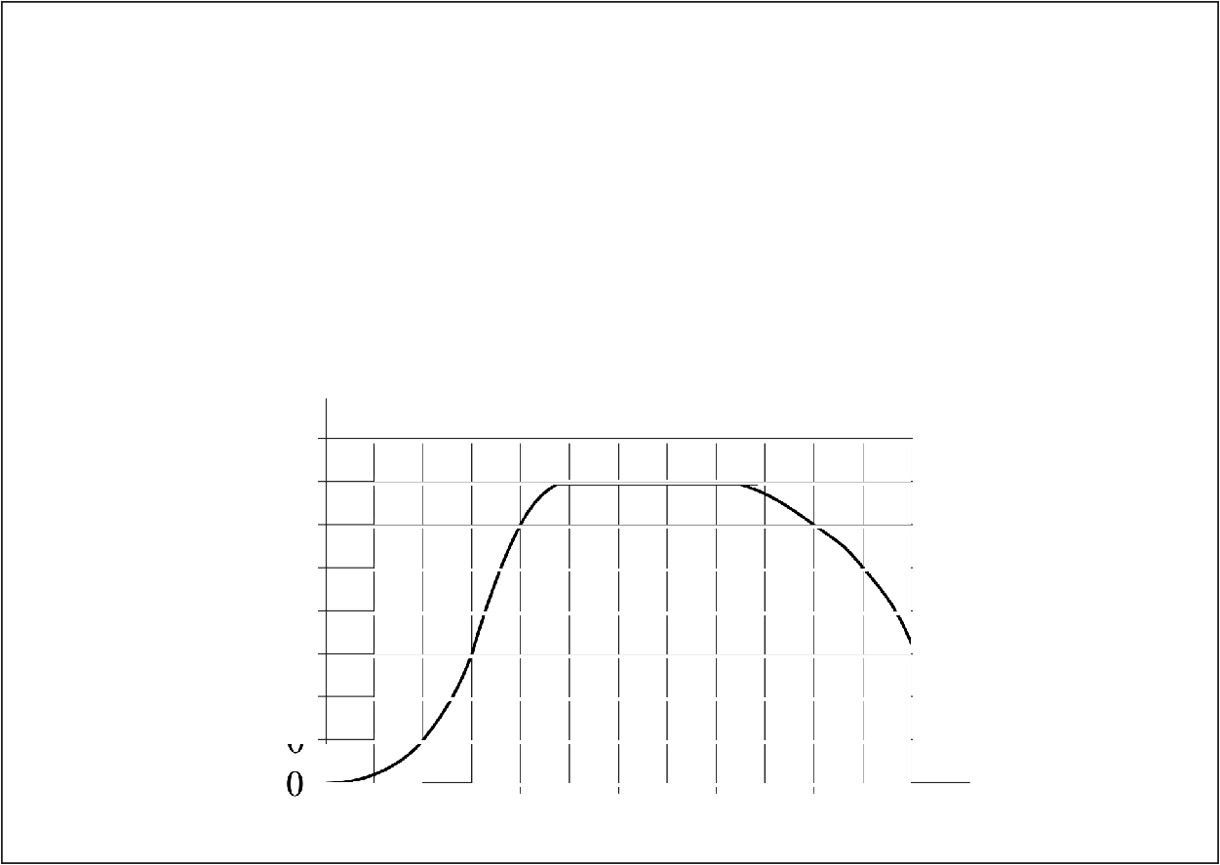
Задание 2 проверяло умение использовать приобретенные знания и умения в практической деятельности и повседневной жизни читать графики. С этим заданием справилось более 95% участников. Ниже приведен пример такого задания.
Задание 2. На графике изображена зависимость крутящего момента двигателя от числа его оборотов в минуту. На горизонтальной оси отмечено число оборотов в минуту, на вертикальной оси — крутящий момент в Н- м. Определите по графику крутящий момент, если двигатель совершал
5000 оборотов в минуту. Ответ дайте в Н м .

160
140
120
100
80
60
40
20
0
1000 2000 3000 4000 5000 6000

Выполнение — около 9801 . Нетипичные ошибки связаны в первую очередь с невнимательным чтением условия и пониманием единиц измерения, например,

несколько участников экзамена, выполнявших это задание, посчитали, что ‹/ Н- М
» означает — крутящийся момент нужно умножить на число оборотов двигателя.
Задание 4 проверяло умение строить и исследовать простейшие математические модели — задача курса «Теория вероятностей и статистика», с которым справилось почти 89% участников экзамена. В этом задании проверялось умение вычислять вероятность события в простейшей ситуации. Ниже приведен пример этого задания.
Задание 4. В среднем из 2000 садовых насосов, поступивших в продажу,
12 подтекают. Найдите вероятность того, что один случайно выбранный для контроля насос не подтекает.
Выполнение — около 87%. Типичные ошибки связаны в первую очередь
с невнимательным чтением условия — около 2,5% нашли вероятность выбора подтекающего насоса, не обратив внимание на частицу «не» в условии.
Геометрические задания базового уровня
Для заданий базового уровня первой части (3, 6, 8), проверяющих умения выполнять действия с геометрическими фигурами по содержанию курсов
«Планиметрия» и «Стереометрия», достигнут уровень усвоения выше 50%.
В задании 3 проверялось умение выполнять действия с геометрическими фигурами, координатами и векторами, знание геометрических фактов и понятий и умение вычислять длину отрезка на клетчатой бумаге. С этой задачей справились около 88% участников экзамена (аналогичное задание в ОГЭ выполняется менее успешно). Пример такого задания приведен ниже.
Задание 3. На клетчатой бумаге с размером клетки изображен треугольник ABC . Найдите длину его биссектрисы, проведенной из вершины В .
X

Выполнение — около 87%. Типичные ошибки связаны в первую очередь с невнимательным чтением условия — около 2,501» участников, выполнявших это

задание, нашли площадь треугольника.
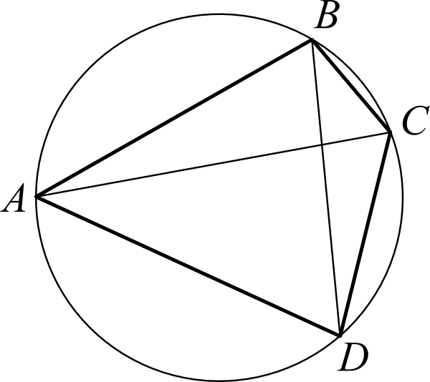
В задании 6 проверялось умение выполнять действия с геометрическими фигурами — на применение свойств описанного четырехугольника — выполнялось менее успешно — около 65%.
Задание 6. Четырёхугольник ABCD вписан в окружность. Угол ABC равен 98° , угол CAD равен 44°. Найдите угол ABD . Ответ дайте в градусах.
Выполнение — около 69%, что свидетельствует, с одной стороны, о росте уровня геометрической подготовки учащихся (по сравнению с 2010 годом, когда задания по геометрии впервые были включены в ЕГЭ как обязательные, и имели крайне низкий процент выполнения), но и, с другой стороны, о том, что заметные пробелы в геометрической подготовке сохраняются у значительной части учащихся. Типичные ошибки связаны в первую очередь с невнимательным чтением (не пониманием) математической записи угла и неверным чтением чертежа— вместо «угол ABC равен 98° » прочитали «угол ABD равен 98° » и вместо «угол CAD равен 44° » — «угол ACD равен 44°» около 1001 участников, выполнявших это задание, около 5% участников
«увидели» прямоугольный треугольник ACD , а еще 3% «увидели»
равносторонний треугольник ABD .
В задание 8 проверялось умение выполнять действия с геометрическими фигурами, координатами и векторами — на соотношение нахождение объемов конуса и цилиндра с равными радиусами основания и высотами и применение формулы боковой поверхности конуса. Для участников это задание оказалось сложным — процент выполнения — около 57%. Ниже приведен пример такого задания.

Задание 8. Цилиндр и конус имеют общие основание
и высоту. Высота цилиндра равна радиусу основания. Площадь боковой поверхности конуса равна 32 . Найдите площадь боковой поверхности цилиндра.
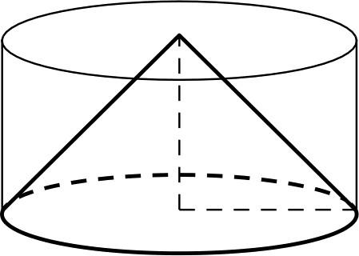
Выполнение — около 42%. Около 8% не дали никакого ответа. Почти 38%
участников ошиблись в формуле площади боковой поверхности конуса, при этом почти 12O1o ошибочно использовали числовой коэффициент из формулы объема конуса. Задание важное, показательное, так как оно проверяет сформированность пространственных представлений и знание соотношений между величинами пространственных фигур. Более половины выпускников продемонстрировали их отсутствие. Разумеется, при отсутствии базовых пространственных представлений и знаний соотношений сложно ожидать высокого процента выполнения стереометрического задания с полным решением. Следует также отметить, что процент выполнения этого задания существенно ниже, чем, например, формально гораздо более сложного задания на решение тригонометрического уравнения и осуществления отбора корней. Это означает, что низкий процент выполнения заданий по стереометрии вызван именно существенными проблемами в преподавании стереометрии, зачастую формальному характеру уроков, уклоном в вычислительные задачи, а, в некоторых школах, и существенному перекосу в сторону алгебры и начал анализа. Следует подчеркнуть важность наличия геометрических знаний для успешно дальнейшего обучения в инженерных ВУЗах. В преподавании геометрии очень важным является не только умение решать вычислительные задачи с геометрическим содержанием (по формулам), но и формировать геометрические представления о фигурах (телах).
Алгебраические задания базового уровня
Для задания 5 базового уровня первой части, проверяющего умения решать уравнения, выполнение составляет около 91%, а для задания 7 первой части, проверяющего умения выполнять действия с функциями по курсу математики старшей школы — около 54%.
12

В задании 5 проверялось умение решать простейшее логарифмическое, показательное уравнение. С этой задачей справились около 9107a участников экзамена. Пример такого задания приведен ниже.
Задание 5. Найдите корень уравнения
61
' = 6‘.

Выполнение — около 93%. Почти 2% участников ошиблись в свойствах степеней.
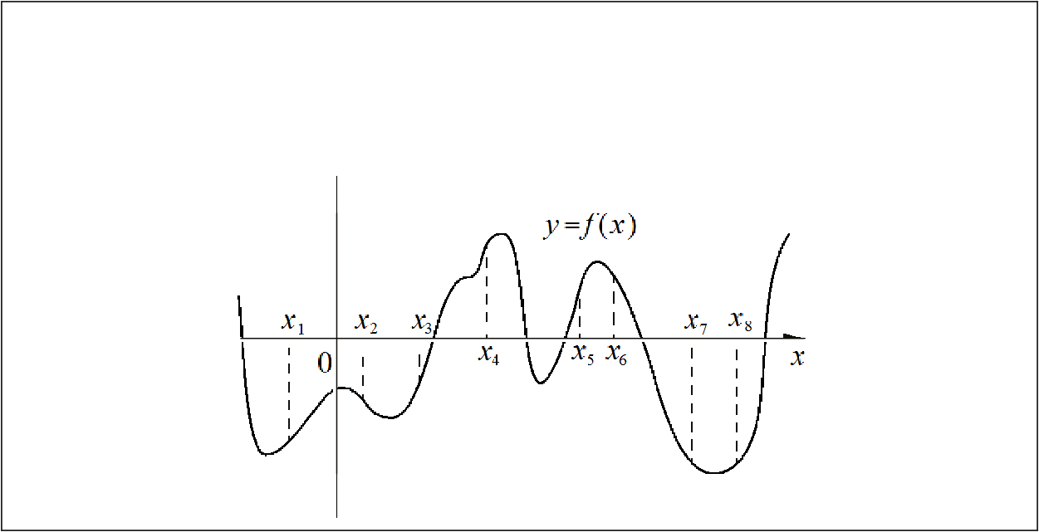
Задание 7 проверяло умение выполнять действия с функциями — применение производной к исследованию функции. С этой задачей справилось около 54% участников экзамена. Пример такого задания приведен ниже.
Задание 7. На рисунке изображён график функции у = f
абсцисс отмечено восемь точек: х , х , xc , x4 ,=
. хб , =7
укажите количество точек (из отмеченных), в которых
х) . На оси
x8 . В ответе производная

функции Ј(х) положительна.

Выполнение — около 69%. Типичные ошибки связаны в первую очередь с невнимательным чтением условия — почти 24O7o участников указали количество точек, в которых значение функции положительно, а еще около 2% участников пытались перечислить номера точек, в которых производная принимает положительные значения.
Практико-ориентированные задания повышенного уровня
К заданиям повышенного уровня относились задания второй части 10 (с кратким ответом) и 17 (с развернутым ответом). Задания проверяли умения использовать приобретенные знания и умения в практической деятельности и повседневной жизни.

Задание 10 проверяло умение использовать приобретенные знания и умения в практической деятельности и повседневной жизни — работать с формулой, находить значение одного из параметров. С этой задачей справилось около 65O1o участников экзамена. Пример такого задания приведен ниже.
Задание 10. Для получения на экране увеличенного изображения лампочки в лаборатории используется собирающая линза с фокусным расстоянием Ј= 36 см. Расстояние d c от линзы до лампочки может изменяться в пределах от 30 см до 50 см, а расстояние d z от линзы до экрана — в пределах от 160 см до 180 см. Изображение на экране будет чётким, если
выполнено соотношение
1 + 1
= —1 .

di d 2 Ј
На каком наименьшем расстоянии от линзы нужно поместить лампочку,
чтобы её изображение на экране было чётким? Ответ дайте в сантиметрах.

Выполнение — около 57%. Не дали никого ответа 8% участников экзамена, выполнявших это задание. Типичные ошибки связаны в первую очередь с невнимательным чтением условия (или с непониманием текста) — почти 6% участников решили, что чем ближе, тем лучше, еще 4% решили, что нужно лампочку поместить в середину разрешенного интервала, а еще около 4,50 о участников решили, что самый главный параметр — это фокус.
Задание 17 — задание с развернутым ответом, это задание проверяло применение знаний и умений в практической деятельности и повседневной жизни, умение строить и исследовать математические модели. Это задание — текстовая задача с экономическим содержанием (задача на кредиты). Ненулевые баллы получило около 11% участников экзамена. Пример такого задания приведен ниже.
Задание 10. В июле 2020 года планируется взять кредит в банке
на некоторую сумму. Условия его возврата таковы:
— каждый январь долг увеличивается на г % по сравнению с концом предыдущего года;

14

Ненулевые баллы получило около 150 о, максимальные — около 8% участников экзамена. Типичные ошибки связаны в первую очередь с неверным составлением модели задачи (непонимание взаимосвязи величин) и вычислительными ошибками. Очень много выпускников без всяких обоснований пишут сразу формулу (не всегда имеющую отношение к задаче) или начинают решение так: «Пусть г —— 10%, тогда . . .», — не получилось при этом значении, берут другое. Складывается впечатление, что решать задаче не обязательно, а нужно получить только число, при этом способ получения этого числа не важен. В целом, показатель выполнения этого задания хороший, что особенно важно с учетом того, что значительная часть специальностей, на которые требуется профильная математика, носит практико-ориентированную, с том числе экономическую или финансовую направленность.
с февраля по июнь каждого года необходимо выплатить одним
платежом часть долга.
Если ежегодно выплачивать по 58 564 рубля, то кредит будет полностью погашен за 4 года, а если ежегодно выплачивать по 106 964 рубля, то кредит будет полностью погашен за 2 года. Найдите r .
Геометрические задания повышенного уровня
К заданиям повышенного уровня относились задания второй части 14 (стереометрия) и 16 (планиметрия) с развернутым ответом. Задания проверяли умения выполнять действия с геометрическими фигурами, координатами и векторами. Оба задания содержали два пункта. В первом пункте задание нужно ДОКЫЗіІТЬ, 11 ВО ВТО]ЭОМ П KTe — ВЫЧИСЛИТЬ.
Ненулевые баллы за выполнение задания 14 получило около 6% участников экзамена, а за выполнение задания 16 получило около 301. Примеры таких заданий приведены ниже.
Задание 14. На рёбрах AB и BC треугольной пирамиды ABCD отмечены
точки М и N соответственно, причём ЛМ : MB ——CC : NB ——1: 2. Точки Р
и Q — середины рёбер DA и DC соответственно.

Ненулевые баллы получило около 11% участников экзамена. Основной проблемой оказалось выполнение первого пункта. Участники экзамена продемонстрировали неумение доказывать, непонимание взаимосвязи элементов геометрической конструкции, очень часто встречались ошибки в теоретических фактах. Много встречается разного рода логических ошибок, примером которых является следующее рассуждение — «предположим, что точки лежат в одной плоскости. . .». При выполнении задания второго пункта участники продемонстрировали незнание соотношений объемов многогранников. Особо следует отметить большое количество разного рода ошибок, допущенных участниками при построении чертежа.
а) Докажите, что точки Р, Q , М и N лежат в одной плоскости.
б) Найдите отношение объёмов многогранников, на которые плоскость PQM
разбивает пирамиду.
Задание 16. Точка Е — середина боковой стороны CD трапеции ABCD . На
стороне AB взяли точку К так, что прямые CK и AE параллельны. Отрезки CK и BE пересекаются в точке О .
а) Докажите, что СО —— КО .
б) Найдите отношение оснований трапеции BC н AD , если площадь

треугольника BCK составляет 3 00• лощади трапеции ABCD .
Это задание выполнялось значительно хуже заданий высокого уровня
сложности (18 и 19). Типичные ошибки связаны в первую очередь с неверным пониманием логики построения доказательства, например, доказательство начинается так: «Пусть точка О является серединой отрезка CK...». При выполнении задания второго пункта участники допускали ошибки в отношении площадей подобных фигур или не считали нужным доказывать (пояснять) геометрические факты конструкции, используемые в решение. Особо следует отметить большое количество разного рода ошибок, допущенных участниками при построении чертежа.
Алгебраические задания повышенного уровня

К заданиям повышенного уровня относились задания второй части 9, 11, 12 с кратким ответом и задания 13, 15 с развернутым ответом.
Задание 9 проверяло умение выполнять вычисления и преобразования тригонометрических выражений. С этой задачей справилось около 4701o участников экзамена.
Задание 9. Найдите значение выражения 2siп 8
8
Выполнение — около 34%. Не дали никого ответа 9% участников экзамена, выполнявших это задание. Типичные ошибки связаны в первую очередь с определением знака тригонометрической функции — почти 12O1o участников потеряли знак минус, еще 2201 решили, что ответ ожидается хорошим — 1 или 2.
Задание 11 проверяло умение строить и исследовать простейшие
математические модели — решать текстовые задачи на движение. С этой задачей справилось около 36O1o участников экзамена.

Выполнение — около 31%. Не дали никого ответа 8% участников экзамена, выполнявших это задание. Типичные ошибки связаны в первую очередь с невнимательным чтением условия задачи — почти 16% участников нашли расстояние между пунктами отправки и стоянки — и много вычислительных ошибок. Около 10% продемонстрировали непонимание движения по реке — собственную скорость умножили на время движения.
Задание 11. Теплоход, скорость которого в неподвижной воде равна 27
км/ч, проходит некоторое расстояние по реке и после стоянки возвращается в исходный пункт. Скорость течения равна 1 км/ч, стоянка длится 5 часов, а в исходный пункт теплоход возвращается через 32 часа после отправления из него. Сколько километров проходит теплоход за весь рейс?
Задание 12 проверяло умение выполнять действия с функциями применение производной к исследованию функции. С этой задачей справилось около 380 участников экзамена.
Задание 12. Найдите точку минимума функции у —— x 2 — 28х + 9-6 ln х+ 31.

Выполнение — около 54O1o. Не дали никого ответа около 100 a участников экзамена, выполнявших это задание. Типичные ошибки связаны в первую очередь с невнимательным чтением условия задачи или непониманием алгоритма исследования функции с помощью производной — почти 701 участников в ответ записали точку максимума. Около 5% продемонстрировали незнание производной логарифмической функции.
Задание 13 проверяло умение решать тригонометрическое уравнение. Ненулевые баллы за выполнение этого задания получило около 36% участников экзамена. Пример такого задания приведен ниже.
Задание 13. а) Решите уравнение -9 в1cosx — 28 9' OSx+ 3 = 0 .
б) Укажите корни этого уравнения, принадлежащие отрезку

; 4

Ненулевые баллы получило около 48% участников экзамена, максимальный балл — около 3801. Основной проблемой выполнения первого пункта оказалось неумение вводить новую переменную (ошибка в свойствах степеней), незнание формул решения простейшего тригонометрического уравнения. При выполнении второго пункта участники экзамена продемонстрировали неумение или небрежность отбора корней (с помощью тригонометрической окружности).
Задание 15 проверяло умение решать неравенства. Ненулевые баллы за выполнение этого задания получило около 15% участников экзамена. Пример такого задания приведен ниже.
Задание 15. Решите неравенство
1og ( 64a)+
4
4 4
log х — 3 > log х 4 + 16
log 4 ( 64х)
iog 2

Ненулевые баллы получило около 1503a участников экзамена, максимальный балл — около ll o fi. Типичные ошибки связаны с невнимательным чтением математической записи неравенства, непониманием алгоритма решения совокупностей и систем логарифмических неравенств. Очень много ошибок допущено участниками экзамена при решении дробно-рационального неравенства (забыт знаменатель). Следует отметить небрежность, которая была во многих работах, при изображении множеств на координатной прямой.
4
— 9
18

Алгебраические задания высокого уровня
К заданиям повышенного уровня относились задания второи части 18 и 19 с развернутым ответом. Максимальныи балл (4 балла) получает около lo lo участников. Эти задания предназначены для конкурсного отбора в вузы с повышенными требованиями к математическои подготовке абитуриентов. Задания высокого уровня сложности — это задания не на применение одного метода решения, а на комбинацию различных методов.
Для успешного выполнения задания 18 необходим, кроме прочных математических знании, также высокии уровень математическои культуры, которая формируется в течение периода обучения по программе профильного уровня.
Задание 18 проверяло умение решать уравнения и неравенства. Ненулевые баллы за выполнение этого задания получило около 3,5% участников экзамена. Пример такого задания приведен ниже.
Наидите все значения п , при каждом из которых уравнение
2x —1 1п(4x — а) —— 2x —1 ln(5s + а)
имеет ровно один корень на отрезке [0, 1] .
Ненулевые баллы получило около 3% участников экзамена. Основнои
проблемои в решение этого задания оказалось применение графического метода решения, которыи, как показали работы участников экзамена, недостаточно сформирован при обучении математике — без объяснении и обосновании на координатнои плоскости отмечаются какие-то графики, какие-то множества, и считывается множество значении параметра (иногда совпадающее с искомым). О недостаточнои сформированности решения графическим методом свидетельствует и тот факт, что было много работ, в которых на координатнои плоскости обозначено, в том числе верно, много объектов, а ответа на поставленныи вопрос так и не последовало.
Задание 19 проверяло умение строить и исследовать простеишие математические модели, умение осуществлять поиск решения, выбирая различные подходы из числа известных, модифицируя изученные методы решать уравнения и

19

неравенства. Ненулевые баллы за выполнение этого задания получило около 3,5% участников экзамена. Пример такого задания приведен ниже.
На доске написано 30 различных натуральных чисел, десятичная запись
каждого из которых оканчивается или на цифру 2, или на цифру 6. Сумма написанных чисел равна 2454.
а) Может ли на доске быть поровну чисел, оканчивающихся на 2 и на 6?
6) Может ли ровно одно число на доске оканчиваться на 6?
в) Какое наименьшее количество чисел, оканчивающихся на 6, может быть на доске?
Ненулевые баллы получило около 17% участников экзамена, 1 балл — около
15%. Первый пункт выполнили те, кто прочитал условие, понял закономерности, попробовал исследовать несколько примеров, а потом обобщить полученный результат. Типичным заблуждением для многих оказалось, что на вопрос «Может ли?» нужно давать аргументированное решение, а не ответ «да» или «нет».
- Краткая характеристика результатов выполнения экзаменационной работы группами выпускников с различным уровнем подготовки
На протяжении ряда лет кластерный анализ результатов экзамена позволяет выделить относительно однородные группы участников экзамена, обладающих примерно одинаковым уровнем подготовки и близкими образовательными запросами. В связи с поставленными задачами индивидуализации математического образования и переходу к анализу и определению направлений математической подготовки анализ выполнения различных групп заданий различными группами представляет растущий интерес.
Качественный состав групп мало изменился по сравнению с предыдущими годами, однако наметилась небольшое улучшение в структуре групп. Это связано, в первую очередь с переходом к двухуровневому экзамену. Краткая характеристика результатов выполнения экзаменационной работы профильного уровня группами выпускников с различным уровнем подготовки дана в таблице 1.
Табл. 1
20

В группу I (тестовый балл 0—23) попадают экзаменуемые, фактически не овладевшие математическими знаниями, нужными в повседневной жизни, и допускающие значительное число ошибок в вычислениях, при чтении условия задачи. В 2017 году около 14% участников попали в эту группу, что ниже аналогичного показателя прошлого года (около 15%). Снижение численности
Описание отдельных групп участников экзамена | Описание уровня подготовки отдельных групп участников экзамена
Группа 1 (минимальный) | Выпускники, не обладающие
Тестовый балл: 0 — 23 | математическими умениями на базовом,
Первичный балл: 0 — 6 | общественно значимом уровне
Численность группы — 13,8%
Группа 2 (базовый I) | Выпускники, освоившие курс математики на
Тестовый балл: 27 — 50 | базовом уровне, не имеющие достаточной
Первичный балл: 6 — 10 | подготовки для успешного продолжения
Численность группы — 47,87O7o | образования по техническим
 | специальностям
Группа 3 (базовый 2) | Выпускники, успешно освоившие базовый
Тестовый балл: 56 — 68 | курс, фактически близкие к следующему
Первичный балл: 11 — 13 | уровню подготовки. Это участники экзамена,
Численность группы — 18,94% | имеющие шансы на переход в следующую
 | группу по уровню подготовки. Фактически
 | могут быть зачислены на технические
 | специальности большинства вузов
Группа 4 (повышенный) | Выпускники, освоившие курс математики и
Тестовый балл: 70 —86 | имеющие достаточный уровень
Первичный балл: 14 — 22 | математической подготовки для
Численность группы — 18,31Обо | продолжения образования по большинству
 | специальностей, требующих повышенной и
 | высокой математической компетентности
Группа 5 (высокий) | Выпускники, освоившие курс математики и
Тестовый балл: 88 — 100 | имеющие достаточный уровень
Первичный балл: 23 — 32 | математической подготовки для
Численность группы — 1,11% | продолжения обучения с самыми высокими
 | требованиями к математической
 | компетентности

группы, в первую очередь связано с тем, что значительная часть слабоуспевающих учащихся выбрала только базовый уровень экзамена ЕГЭ.
Группы II (т.б. 27—50) и III (т.б. 56—68) наиболее массовые, в них входят участники экзамена, успешно освоившие курс математики полной (средней) школы на базовом уровне, но часто не имеющие мотивации для более углубленного изучения математики. В частности, выпускники, планирующие продолжение образования в сфере социально-гуманитарных наук, обычно распределяют свои усилия соответствующим образом. Учителям следует обратить большее внимание на эту группу в целях выделения учащихся, не имеющих четких мотиваций или испытывающих определенные затруднения, которые хотели бы освоить математику на более высоком уровне. Поэтому представляет некоторый интерес выделение в указанной группе подгруппы III
«ближайшего резерва». Численность групп II и III незначительно выросла за счет сокращения группы І. Значительное число участников ЕГЭ из групп II и III сдавали ЕГЭ на базовом и на профильном уровнях. Практика 2015—2017 годов показала оправданность такого выбора. В частности, психологический комфорт на профильном экзамене повышает результативность решения задач.
Группа IV (т.б. 70—86) — это в основном хорошо подготовленные абитуриенты технических вузов. Отметим, что их число меньше количества бюджетных мест по техническим специальностям. Фактически, в последние годы на технические специальности, а также на специальность «учитель математики» зачисляются выпускники из группы «Базовый 2».
Группа V (т.б. 88—100) — это контингент абитуриентов физико- математических специальностей ведущих университетов, фундаментальных специальностей технических и экономических вузов. Состав этой группы во многом формируется выпускниками специализированных математических школ и классов, осуществляющих традиционно высокий уровень преподавания. Количество часов математики обычно не менее 8. Количественный состав группы в целом соответствует запросам вузов в настоящий момент. Однако распределение участников этой группы по регионам неравномерно, что связано не

только с наличием или отсутствием специализированных школ в регионе, но и с особенностями работы органов управления образованием, которые часто не уделяют внимание работе с одаренными учащимися. Требуется развитие системы работы с одаренными детьми в области математики, особенно в сельской местности, расширение сети математических школ и классов, целевая поддержка педагогов, работающих с одаренными детьми, развитие дистанционных форм работы и нормативной базы для такой работы.
Значительная часть участников ЕГЭ из групп IV и V выбрала только профильный экзамен. Выпускники с повышенным и высоким уровнями подготовки освоили базовые требования, проверяемые заданиями первой части, и их ошибки в выполнении заданий не превосходят естественного случайного фона. Этот вывод подтверждается высокими результатами выпускников этих групп и небольшими колебаниями результатов по отдельным заданиям.
Результаты выпускников с базовым уровнем подготовки неоднородны. Отношение результатов по разным заданиям значительно колеблется, причем разрыв увеличивается по мере возрастания сложности заданий.
Как и в прошлые годы имеется значительная разница в результатах подгрупп II и III по заданиям 5—12. Все эти задания, кроме одного—двух, соответствуют материалу 10—11 классов. Подгруппа II усваивает материал курса математики старшей школы значительно хуже, чем подгруппа III. Задание 11 требует составления математической модели по данным текстовой задачи и здесь сильно сказывается разница в общей математической культуре между подгруппами. В экзамене присутствует алгоритмическое задание 10; оно проверяет компетенцию в области выполнения предложенных, но не заученных алгоритмов. И здесь подгруппа II показывает значительно более низкий результат, чем подгруппа III.
Среди участников ЕГЭ по математике с низким уровнем подготовки характерно разделение между относительно высокими показателями в заданиях I и 2 и невысокими или низкими показателями выполнения прочих заданий. По сути, экзаменуемые этой группы более-менее справились только с практико-

ориентированными заданиями, т. е. фактически учащиеся этой группы имеют существенные пробелы даже в знании материала основной школы.
Подавляющее большинство участников (более 90%) экзамена из групп IV и V получили ненулевой балл за выполнение задания 13, в то время как для групп II и III с базовой подготовкой этот показатель — около 200 о. Это подтверждает то, что задание 13, аналогичное типичным заданиям на первых позициях вступительных экзаменов технических вузов, характеризует готовность участников ЕГЭ по математике к продолжению образования в технических и экономических вузах. Характер выполнения задания 14 (стереометрия) хорошо дифференцирует выпускников групп IV и V: ненулевой балл достигли менее 30% и более 90% участников соответственно. Задание 15 (неравенство) по сравнению с геометрическим заданием 14 для участников IV группы оказалось намного легче. Следовательно, даже для выпускников с высоким уровнем подготовки алгебраическая составляющая школьного курса математики доминирует над геометрической. Аналогичная ситуация наблюдалась и в прошлые годы. В группе V с наиболее высокой подготовкой это явление наблюдается слабее. В группе экзаменуемых с базовой подготовкой выполнение заданий 14 и 15 составило менее 4%. Доминирование подготовки по алгебре над геометрией проявляется у подавляющего большинства участников ЕГЭ. Наиболее значимая дифференциация участников с высоким уровнем математической подготовки происходит при выполнении заданий 16—19.
Выполнение заданий с кратким ответом в разных группах представлено в
табл. 2.
Табл. 2. Выполнение заданий с кратким ответом по группам

Задание | Уровеньел. | Cp. | Cp. %  rp. I (мин) | Cp. %  rp. II, rp. III  (баз) | Cp. %  rp. IV (повыш) | Cp. %  rp.V  (выс)
1 | Б | 91 | 66,5 | 92,4 | 98,1 | 99,5
2 | Б | 96,7 | 87,2 | 97,4 | 99,2 | 99,6
3 | Б | 89,8 | 61,1 | 91,8 | 97,7 | 99,1

Группа I (минимальный уровень подготовки) сосредотачивается, в основном, на выполнении базовой части профильного экзамена. В большинстве эти участники экзамена выполняют также базовый экзамен. Поэтому для них профильный экзамен часто не является главным приоритетом. Часть из них идет на профильный экзамен
Заданне | Уровень ел. | CJ3. % | Cpg о р  rp. I  (мин) | Cp. %  rp. II, rp. III  (баз) | Cp. %  rp. IV  (повыш) | Cpg огр rp.V (выс)
4 | Б | 90,2 | 65,1 | 91,9 | 97 | 98,2
5 | Б | 92,4 | 62,1 | 95,4 | 99,2 | 99,6
6 | Б | 65,6 | 18 | 62,6 | 89 | 98,1
7 | Б | 55,2 | 16,2 | 46,7 | 84,5 | 97,1
8 | Б | 57,5 | 13,8 | 52,7 | 82,1 | 92,9
9 | П | 47,7 | 4,4 | 37,1 | 82 | 96,2
10 | П | 66,7 | 10,7 | 65,3 | 90,9 | 97,2
11 | П | 36,5 | 2,6 | 24,3 | 68,8 | 91,5
12 | П | 39,1 | 3,7 | 29,1 | 68,4 | 89,2

«на всякий случай», либо по настоянию учителей и родителей. Очень многие выпускники I группы покидают аудиторию, в которой проходит экзамен, почти сразу после начала работы, сделав те задания, которые им показались легкими. Поэтому анализ выполнения заданий этой группой затруднен невысокой мотивацией значительной части ее членов.
Тем не менее, из таблицы 2 видно, что практически только первые пять заданий соответствуют уровню подготовки этих участников, четыре из этих пяти заданий носят явную практическую направленность.
Группы II и III (базовый уровень) уверенно выполняют первые пять заданий. Зоной переменного успеха для этой группы являются задания 6 (планиметрия), 7 (наглядное представление о производной), 8 (наглядная стереометрия) и 10 (анализ текста, вычисления по формуле). Задания 2 части (за исключением задания 10) являются для представителей этой группы тяжелыми — выполнение не превышает 40%. Нужно учесть, что представители базовой группьІ III и — частично — группы II

составляют значительную часть абитуриентов многих региональных технических вузов.
Группа IV испытывает некоторые затруднения при решении заданий на исследование функции с помощью производной и решение текстовой задачи. Эта группа составляет основу корпуса абитуриентов технических вузов. На самом деле, анализ выполнения заданий с кратким ответом представителями групп IV и V не является информативным, поскольку, как видно из таблицы 2, различия в их подготовке резко здесь не проявляются. Их видно при анализе результатов выполнения заданий с развернутым ответом (табл. 3).
Табл. 3. Выполнение заданий с развернутым ответом по группам
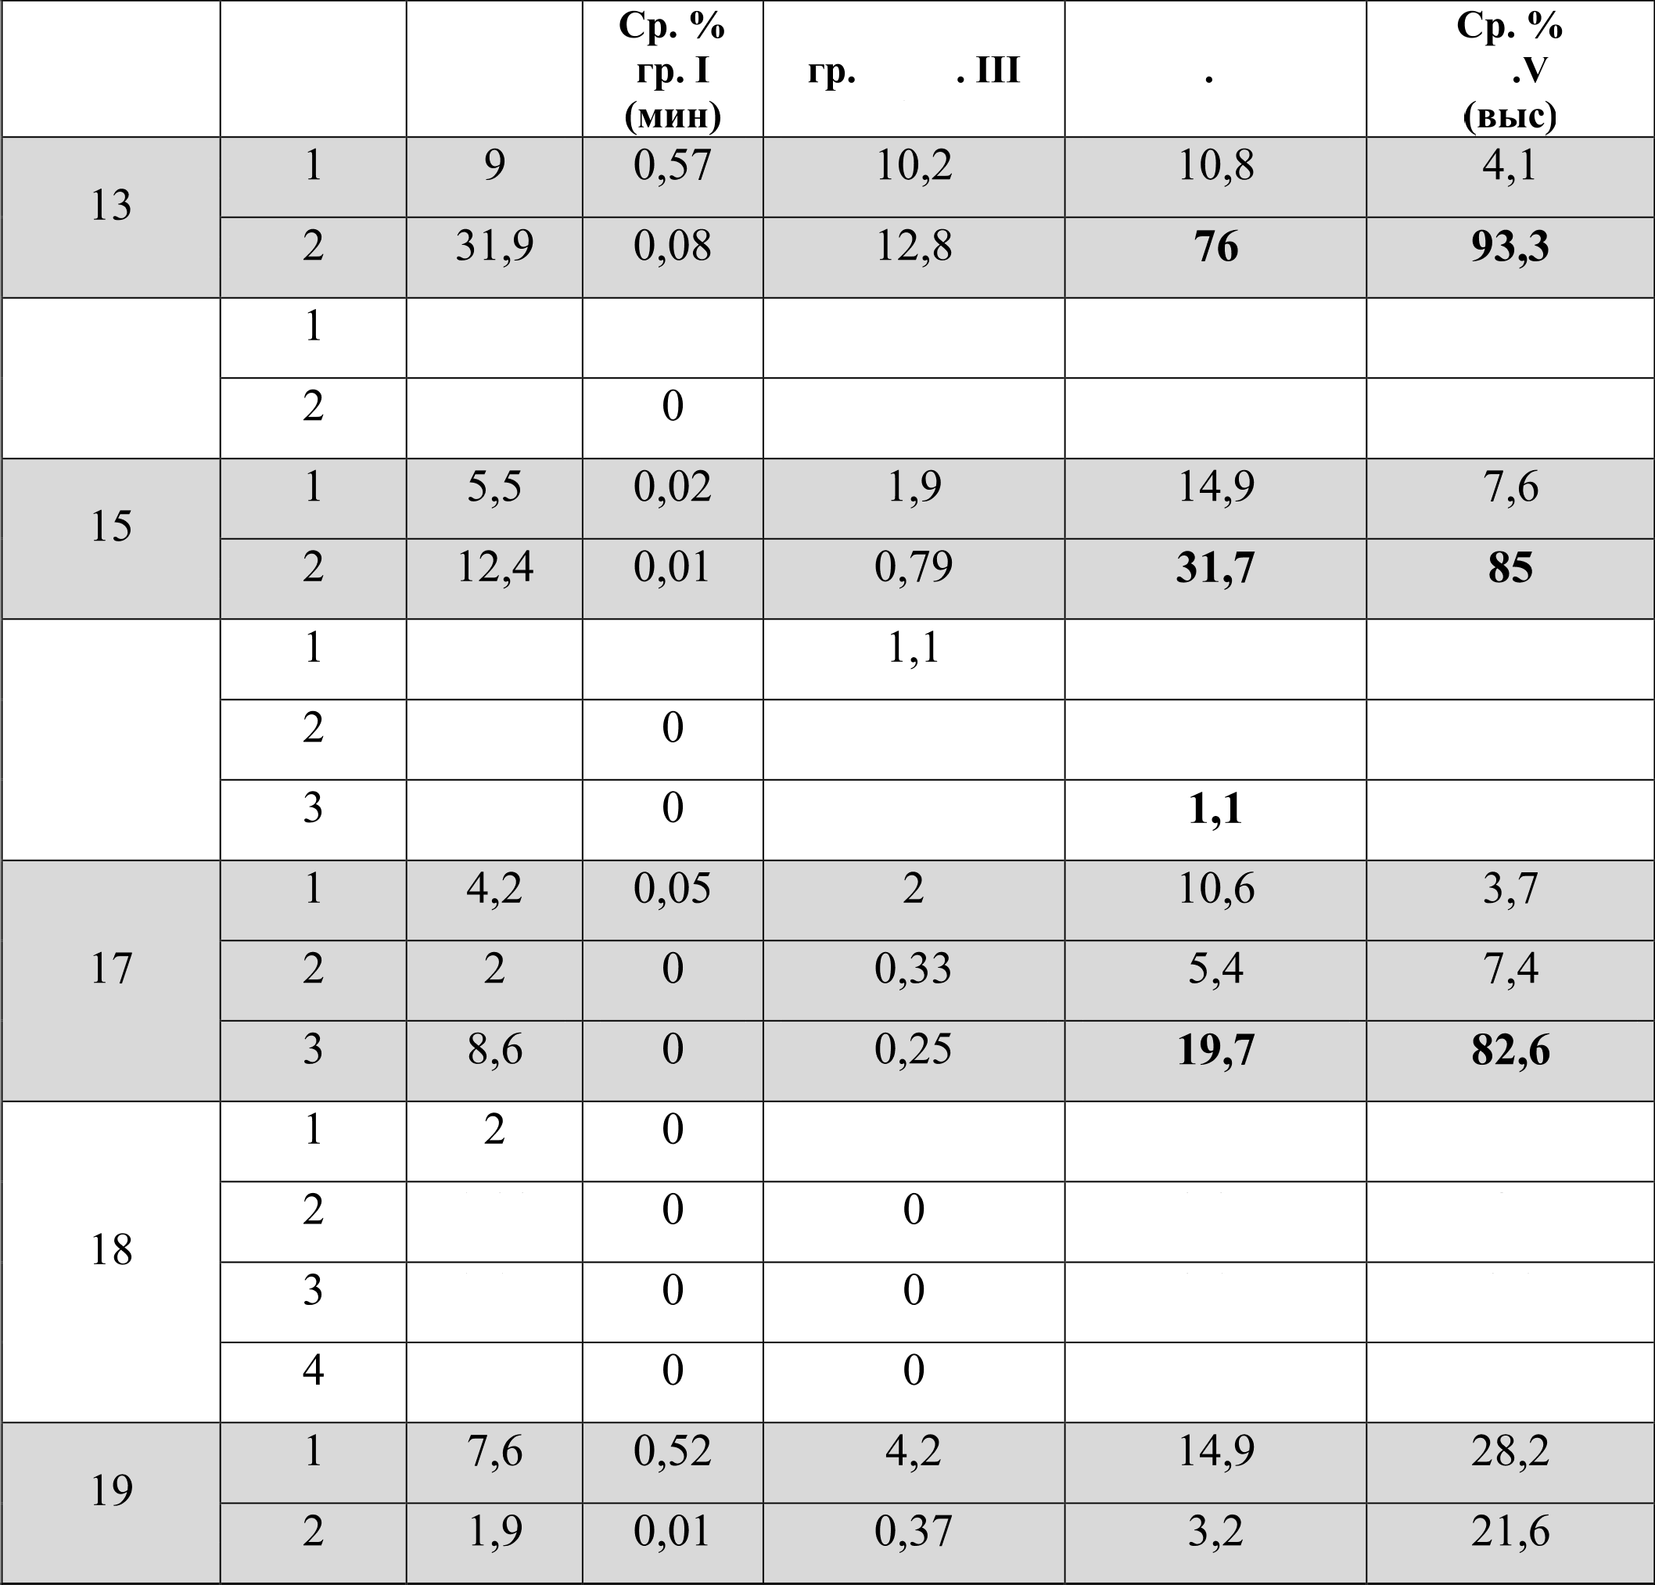
Cp. % Cp. %

Задание Балл Cp. %
II, rp rp IV
(баз) (повыш)

8,5 0,05
14
1,7
2,4
0,09
19,7
2,8

44,7

26,1

 | 3,4 | 0,1 |  | 7,4 | 20,4
16 | 0,22 |  | 0,03 | 0,39 | 2,8
 | 1,4 |  | 0,02 |  | 29,4

 | 0,18 | 4,2 | 20,5
0,33 |  | 0,35 | 6,7
0,15 |  | 0,07 | 3,9
0,38 |  | 0,09 | 10,3

Задание
СЈЭ. % Cp. %
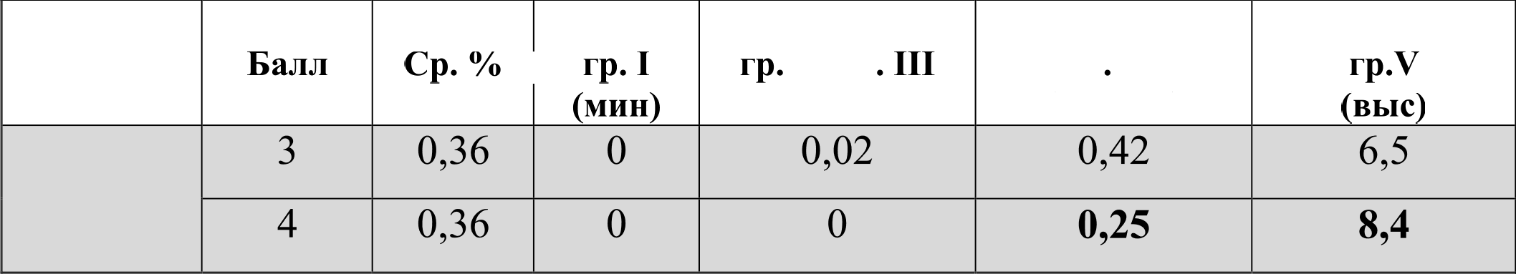
II, rp (баз)
CJ3. %
rp IV
(повыш)
Cp. %

Жирным шрифтом в таблице выделен процент участников IV и V групп, получивших максимальный балл за задания с развернутым ответом. Здесь видно, что задание 13 также не является хорошим различителем участников повышенного и высокого уровней подготовки. Серьезные различия начинаются с задания 14.
Таким образом, задания 14 — 19 играют в экзамене важную роль, позволяя участникам с высоким уровнем подготовки, продемонстрировать свою математическую культуру.
Для участников групп IV и V, особенно группы IV одним из критических параметров экзамена является неумение эффективно организовать свое время работы на экзамене, стратегию и порядок выполнения заданий, проверку решений, недостаточно быстрое выполнение заданий первой части. Надо заметить, что за последние три года процент выполнения заданий с развернутым ответом вырос практически во всех регионах. Это связано не только с повышением качества математического образом, но и с оттоком значительной части слабых участников экзамена на базовый экзамен.
Сейчас в школах сложилась практика, когда учителя только в последние год— два обучения определяют стратегию подготовки учащихся к экзамену, при этом все предыдущее изучение математики не ориентировано на конкретные индивидуальные образовательные цели. Выделение базового экзамена в определенной степени способствует тому, что учителя и родители начинают задумываться об этой стратегии заранее. Другим фактором, влияющим на дифференциацию обучения, является построение системы поиска и специального обучения математически одаренных детей. Углубляясь, эти процессы неизбежно приведут к формированию устойчивых целевых групп участников экзамена и, следовательно, более четкой специализации КИМ ЕГЭ.

На данном этапе процесс самоидентификации выражается, в основном, в уменьшении доли участников, выбирающих оба экзамена и в росте доли наиболее подготовленных участников, осуществляющих дополнительную индивидуальную подготовку помимо школы.

ll. Единый государственный уровень по математике базового уровня
- Краткая характеристика КИМ 2017 г.

КИМ ЕГЭ базового уровня по математике содержит 20 заданий базового уровня сложности с кратким ответом, проверяющих освоение базовых умений и навыков применения математических знаний на практике. Содержание и структура работы дают возможность полно проверить комплекс умений и навыков по предмету: использование приобретённых знаний и умений в практической деятельности и повседневной жизни; выполнение вычислений и преобразований; решение уравнений и неравенств; выполнение действий с функциями; выполнение действий с геометрическими фигурами; построение и исследование математической модели.
В работу включены задания по всем основным разделам предметных требований ФК ГОС: геометрия (планиметрия и стереометрия), алгебра, начала математического анализа, теория вероятностей и статистика. Часть заданий имеют выраженную практическую направленность; часть заданий предназначена для проверки логических навыков.

- Краткая характеристика изменений в КИМ 2017 г в сравнении
с 2016 г.

Варианты КИМ ЕГЭ по математике базового уровня в 2017 г. по сравнению с 2016 годом содержательно не менялись. Формирование вариантов производится с помощью открытого банка заданий, что облегчает подготовку и понимание уровня предъявляемых требований. Демонстрационный вариант и спецификация работы остались в 2017 году без изменений.
В отдельных линии вариантов были включены новые типьІ заданий, при этом уровень сложности и тематическая принадлежность соответствовали заявленным в демонстрационном варианте и спецификации контрольных измерительных материалов для проведения в 2017 году единого государственного экзамена по математике базового уровня, размещенным на сайте Федерального института педагогических измерений.

- Основные результаты ЕГЭ 2017 г.

Общее количество участников ЕГЭ по математике базового уровня в 2017 году 542,6 тыс. человек, что меньше, чем в предыдущие годы (в 2016 году —
561 тыс. чел.). Снижение связано с уменьшением части выпускников, выбирающих оба экзамена. Другая причина — общее снижение числа выпускников по сравнению с предыдуіцими годами.
По сравнению с 2016 г. в 2017 г. произошло улучшение результатов экзамена. Снизился процент не сдавших экзамен, выросли средний балл и доля тех, кто получил максимальный тестовый балл «5». Общее повышение результатов в значительной степени вызвано сокращением группы участников ЕГЭ, не освоивших базовые математические навыки, в том числе, необходимые в жизни. Доля тех, кто не набрал минимальный балл (7 первичных баллов), снизилась до 3,45% по сравнению с 4,69% в 2016 г. и 7,37% в 2015 г. Рост доли выпускников, получивших максимальный тестовый балл «5» (17—20 тестовых баллов) — 44,93% в 2017 г. в сравнении с 2016 г. — 40,12% и 2015 г. — 31,17%, вероятно, объясняется смещением акцентов в подготовке обучающихся, не планирующих поступление на специальности с профильной математикой, иными словами переходом от практики обучения «всех всему» к ориентации на достижение каждым обучающимся выбранного уровня математической

- Содержательный анализ результатов

Произошло заметное улучшение выполнения практико-ориентированных заданий, за исключением задачи по наглядной геометрии на объем тела. Заметно лучше в 2017 г. стали решать важную практическую задачу на оптимальный выбор (задача 12), также лучше выполнено задание на вычисление вероятности наступления события в практической ситуации (задача 10). Рост общей математической культуры сдающих базовый экзамен отражает заметное улучшение показателей выполнения логических задач (задача 18). Также значительное число выпускников приступают и успешно выполняют задание на

конструирование числа (задача 19), процент выполнения в сравнении с прошлым годом увеличился. Содержательный анализ результатов экзамена показывает, что подготовка к базовому экзамену не сводиться к «натаскиванию» на решение нескольких простых заданий.
По-прежнему главными факторами, вызывающими ошибки, остаются недостаточный уровень понимания условия при чтении задания, вычислительные ошибки, недостаточная развитость наглядных геометрических представлений. Успешность выполнения заданий экзамена по математике базового уровня показана в таблице 4.
Табл. 4. Выполнение экзаменационной работы базового ЕГЭ 2017 г. по математике
Задание | Проверяемые требования (умения) | Среднии процент выполнения
1 | Уметь выполнять вычисления и преобразования | 83,9
2 | Уметь выполнять вычисления и преобразования | 86
 | Уметь использовать приобретенные знания и умения в  практической деятельности и повседневной жизни | 89,8
4 | Уметь выполнять вычисления и преобразования | 91,3
 | Уметь выполнять вычисления и преобразования | 73,4
6 | Уметь использовать приобретенные знания и умения в  практической деятельности и повседневной жизни | 91,5
7 | Уметь решать уравнения и неравенства | 83,8
 | Уметь строить и исследовать простейшие  математические модели | 82,4
9 | Уметь использовать приобретенные знания и умения в  практической деятельности и повседневной жизни | 92,7
10 | Уметь строить и исследовать простейшие  математические модели | 77,7

Задание | Проверяемые требования (умения) | Средний процент выполнения
11 | Уметь использовать приобретенные знания и умения в  практической деятельности и повседневной жизни | 95,3
12 | Уметь строить и исследовать простейшие  математические модели | 89,3
13 | Уметь выполнять действия с геометрическими  фигурами | 48,5
14 | Уметь выполнять действия с функциями | 93,8
15 | Уметь выполнять действия с геометрическими  фигурами | 65,1
16 | Уметь выполнять действия с геометрическими  фигурами | 65,9
17 | Уметь решать уравнения и неравенства | 57,6
18 | Уметь строить и исследовать простейшие  математические модели | 88,1
19 | Уметь выполнять вычисления и преобразования | 54,9
20 | Уметь строить и исследовать простейшие  математические модели | 29,8

- Краткая характеристика результатов выполнения экзаменационной работы группами выпускников с различным уровнем

На протяжении ряда лет кластерный анализ результатов экзамена позволяет выделить относительно однородные группы участников экзамена, обладающих примерно одинаковым уровнем подготовки и близкими образовательными запросами. В связи с поставленными задачами индивидуализации математического образования и переходу к анализу и определению направлений математической подготовки анализ выполнения различных групп заданий различными группами представляет растущий интерес.
32

Качественный состав групп мало изменился по сравнению с предыдущими годами, однако наметилась небольшое улучшение в структуре групп. Это связано, в первую очередь с переходом к двухуровневому экзамену. Краткая характеристика результатов выполнения экзаменационной работы базового уровня группами выпускников с различным уровнем подготовки дана в таблице 5.
Табл. 5. Краткая характеристика выполнения экзаменационной работы базового уровня группами выпускников
Описание отдельных групп участников экзамена | Описание уровня подготовки отдельных групп  участников экзамена
Группа 1 (минимальный).  Первичный балл — менее 7 (отметка «2» по пятибалльной шкале) | Выпускники (3,4% от всех участников), не  обладающие математическими умениями на базовом, общественно значимом уровне
Группа 2 (базовый).  Первичный балл — 7—11 (отметка  «3» по пятибалльной шкале) | Выпускники (14% от всех участников), освоившие  курс математики на базовом уровне, не имеющие достаточной подготовки для успешного продолжения образования по технических специальностям, в том числе в системе CПO.
Группа 3 (базовый).  Первичный балл — 12—16 (отметка «4» по пятибалльной шкале) | Выпускники (37,6% от всех участников), успешно  освоившие базовый курс, на уровне, достаточном для дальнейшей учебы и работы в областях, не связанных с применениями математики
Группа 4 (повышенный)  Первичный балл — 17—20 (отметка «5» по пятибалльной шкале) | Выпускники (44,9% от всех участников), освоившие  курс математики и имеющие достаточный уровень математической подготовки для продолжения образования в вузах с нетехническоі специализацией. Также до трети участников этой

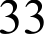

группы фактически имеют достаточно высокие уровень подготовки и успешно сдали экзамен профильного уровня на балл выше 63.
Группу I составляют экзаменуемые, фактически не овладевшие практическими математическими компетенциями и допускающие значительное число ошибок в вычислениях и при чтении условия. В этом году около 3,4% участников экзамена базового уровня попали в эту группу. Самыи высокии процент успешности выполнения задании участники экзамена этои группы продемонстрировали при решении задачи 12 (на деиствия с числами, данными в таблице) и задачи 11 (на чтение диаграмм, графиков). Геометрические задания выполнила незначительная часть участников экзамена. В основном участники экзамена этои группы решали задания прикладного характера. Анализ показал, что программа по математике даже основнои школы не усвоена. Для учащихся с таким уровнем математическои подготовки должны были обучаться по специальным программам, позволяющим компенсировать накопленные в основнои школе недостатки в математическои подготовке.
Группы II и III наиболее массовые, в них входят участники экзамена, хорошо освоившие курс математики основнои школы на базовом уровне. Успешность выполнения задании основнои школы участниками экзамена этих групп превышает 500a . Задания по геометрии участниками обоих групп решаются с меньшеи успешностью. Задания курса математики старшеи школы успешно решаются на понятиином уровне. Участники экзамена этих групп могуг претендовать на продолжение образования в сфере социально- гуманитарньт наук. Учителям следует обратить большее внимание на эту группу в целях выделения учащихся, не имеющих четких мотивации или испытываюіцих определенные затруднения, которые хотели бы освоить математику на более высоком уровне. Поэтому представляет интерес выделение в указаннои группе подгруппы III «ближаишего резерва». Следует отметить, что участники экзамена этои группы могуг рассчитывать на успешное преодоление аттестационного порога и на профильном уровне.
34

Группа IV — это в основном абитуриенты нетехнических вузов. Успешность выполнения заданий участниками экзамена этой группы в основном высокая — более 80%. Большая часть этой группы — выпускники, которые сдавали экзамен и на базовом, и на профильном уровнях, поэтому в этом году в этой группе оказались еще и абитуриенты технических вузов. Участники этой группы могуг рассчитывать на успешную сдачу экзамена профильного уровня на баллы, достаточные для поступления и дальнейшего обучения в технических ВУЗах.
Краткие выводы по итогам анализа результатов ЕГЭ по математике Базовый ЕГЭ по математике себя оправдал. Он проводится третий раз. За
последние три года, благодаря этому, снизилась напряженность среди выпускников, поскольку к разным целевым группам участников ЕГЭ предъявляются, по сути, разные требования, лучше соответствующие их действительному или ожидаемому уровню подготовки. Это, в свою очередь, привело к значительному снижению количества попыток списывания или поиска ответов в интернете; к повышению честности экзамена в целом.
Помимо снижения напряженности среди выпускников низкого уровня подготовки, наблюдается повышение учебной мотивации у выпускников среднего и высокого уровня, поскольку ни них переложена часть ответственности за результаты своего школьного обучения и продолжение образования.
На фоне разделения экзамена в 2015 году возникла значительная часть участников, выбирающих оба экзамена, но она постепенно снижается, так же как и доля тех, кто выбрал только один из уровней. Это говорит о том, что в среде учащихся растет понимание роли базового и профильного ЕГЭ, развивается способность предъявлять свои индивидуальные требования к уровню собственной математической подготовки.
Результаты профильного экзамена указывают на необходимость дальнейшего развития геометрических заданий, стимулирующих доказательно- логическую линию школьной математике. Выполнение задач по теории

вероятностей и статистике на профильном ЕГЭ за несколько лет выросло до 9001,
что дает основания расширить тематику заданий этой линии.
Постепенное общее повышение результатов профильного ЕГЭ должно в ближайшем будущем позволить перейти к более совершенной модели профильного экзамена с меньшим числом заданий базового уровня.
Рост результативности базового экзамена является даже более значимым явлением, чем улучшение результатов профильного. Это свидетельствует о выводе значительной части участников экзамена из ситуации, когда к ним предъявлялись заведомо невыполнимые требования. В условиях базового ЭE3i1MeHiI ЭТИ ІІСТНИКИ ПОЛ ИЛИ ВОЗМОЖНОСТЬ ПОДГОТОВИТЬGЯ К ПОСИЛЬНОМ ДЈІЯ
них испытанию. Помимо содержательных изменений в экзамене, существенный вклад в эффективность базовой подготовки вносят современные примерные образовательные программы, формирующие требования на разных уровнях.
В результате совершенствования ЕГЭ и всего комплекса мер изучение математики на базовом уровне в российской школе становится мотивированным, осмысленным и менее формальным.

- Рекомендации по совершенствованию преподавания математики с учетом результатов ЕГЭ 2017 г.

В основу построения рекомендаций положены принципы развития математического образования, определение приоритетных и перспективных направлений, а также анализ наиболее типичных ошибок, допущенных в решении заданий профильного экзамена.
Практика показывает, что прорешивание открытых вариантов ЕГЭ прошлых лет не дает ожидаемого эффекта. Разобрав вариант в классе, учитель дает аналогичный вариант для домашнего разбора. После удачного разбора в классе домашний вариант не представляет большого труда, и у обучающегося и учителя складывается ложное впечатление, что подготовка идет эффективно и цель достигнута. Многократное повторение этих манипуляций не улучшает

ситуацию. Когда участник на ЕГЭ получает свои вариант, он обнаруживает, что этот вариант он с учителем не решал. Привычка повторять разобранные ранее варианты часто идет во вред обучению.
Правильным подходом является систематическое изучение материала, решение большого числа задач по каждои теме — от простых к сложным, изучение отдельных методов решения задач. Разумеется, варианты подготовительных сборников, открытые варианты можно и нужно использовать в качестве источника задании, но их решение не должно становиться главнои целью, они должны давать возможность иллюстрировать и отрабатывать те или иные методы. В любом случае, при проведении диагностических работ следует подбирать задачи, прямые аналоги которых в классе не разбирались. Только так учитель может составить верное представление об уровне знании и умении своих учеников.
Компенсирующее обучение в старших классах.
Часто мы сталкиваемся с ситуациеи, когда главенствующим методическим принципом оказывается принцип «прохождения программы», — то есть программа должна быть проидена во что бы то ни стало, невзирая на то, что содержание этои программы может не отвечать реальным возможностям и подготовке обучающихся.
С введением нового ФГОС, реализациеи Концепции развития математического образования, принятием федеральных примерных образовательных программ по математике принцип прохождения программы приобретает новыи смысл — обучающиися должен участвовать в посильнои интеллектуальнои математическои деятельности, дающеи осязаемые плоды обучения.
Компенсирующая программа как вариант базовои программы для старших классов дает возможность учителю сделать уроки математики для наименее подготовленных обучающихся осмысленными. При этом появляется реальная возможность эффективно подготовить обучающихся к базовому ЕГЭ или к решению 8 — 10 задании профильного ЕГЭ.

Практико-ориентированная математика.
Важной частью ЕГЭ по математике и современных программ являются задачи на применение математических знаний в быту, в реальных жизненных ситуациях. Это задачи на проценты, оптимальный выбор из предложенных вариантов, чтение данных, представленных в виде диаграмм, графиков или таблиц, вычисление площадей или других геометрических величин по рисунку, задачи на вычисление по формулам и т.п.
Kpyг практико-ориентированных задач в ОГЭ и ЕГЭ обоих уровней постоянно расширяется; дополнительно к ним следует отнести задачи вероятностно-статистического блока.
Сложилась практика, когда к практическим задачам учитель приступает только в последний год перед сдачей ЕГЭ. К этому времени обучающиеся успели прочно забыть, как вычислять проценты, как находить площади фигур с помощью палетки или на клетчатой бумаге — все эти задачи для них оказываются новыми.
На протяжении всего периода обучения математике не следует отрываться от простых практических задач; их следует включать в блоки повторения в начале и конце учебного года, в текуіций, внутришкольный контроль. Задачи на вычисление сумм налогов, процентов по банковскому вкладу или кредиту, другие задачи финансового характера должны стать постоянным инструментом на уроках математики, поскольку эти задачи связывают наш предмет с окружающим миром и повседневной жизнью.
С 2010 года удалось изменить ситуацию, когда перевод одних единиц в другие или деление с остатком вызывал затруднения у 60 — 70% участников ЕГЭ. Сейчас на практическом уровне ситуация существенно улучшилась.
Практико-ориентированные задачи по финансовой грамотности, геометрического плана, чтение таблиц и графиков нужно включать в изучение математики в средней и старшей школе. При этом характер и трудность задач могут меняться со временем, более того, это необходимо для органического вплетения практических тем в изучение теоретических вопросов. Например, задачи на вклады и кредиты органично возникают при изучении прогрессий,

показательной функции и производных. Вычисление площадей по клеточкам очень часто помогает при изучении совершенно абстрактной, казалось бы, темы
«первообразная и интеграл». Чтение простых графиков помогает понять и грамотно на качественном уровне применять производную.
Отдельную важную роль в сближении школьной математики с задачами окружающего мира играют вопросы вероятностей и статистики.

Теория вероятностей и статистика.
В Концепции развития математического образования теория вероятностей и статистика названы в числе перспективных и важных направлений развития школьной математики. С 2012 года задачи по теории вероятностей формально включаются в КИМ ОГЭ и ЕГЭ. При этом учителя понимают, что те задачи, которые сейчас есть в открытом банке заданий и те, что включены в экзамен, в большинстве случаев сводятся к перечислению равновозможных исходов.
Ясно, что роль теории вероятностей и статистики в школьной математике будет расти. Одновременно будет расширяться круг тем, подлежащих контролю.
При обучении математике следует больше внимания уделять темам вероятности и статистики, постепенно нарабатывая опыт преподавания этих разделов, которые оказываются наиболее практически направленными. Изучение вероятности и статистики требуется вести в тесной привязке к темам алгебры и геометрии, поскольку систематический подход к вопросам теории вероятностей требует от обучающихся знаний о свойствах геометрической прогрессии, преобразованиях многочленов, корнях и степенях, площадях фигур. Таким образом, правильно выстроенное преподавание вероятности не отнимает время, а, напротив, поддерживает изучение традиционных разделов школьной математики.
В 2012 — 2014 году задачи по теории вероятностей, появившись в экзамене, вызывали большие трудности, и выполнение этих заданий редко поднималось выше 50%. В настоящее время ситуация изменилась. На данный момент в базовом экзамене медиана выполнения задания 10 — около 70% по разным вариантам, а в профильном — около 90%.

Выводы
Итоги ЕГЭ 2017 года выявляют ключевые проблемы, определяющие недостаточное количество выпускников с уровнем подготовки, достаточным для успешного продолжения образования в профильных ВУЗах.
- несформированность базовой логической культуры,
- недостаточные геометрические знания, графическая культура,
- неумение проводить анализ условия, искать пути решения, применять известные алгоритмы в измененной ситуации,
- неразвитость регулятивных умений. находить и исправлять собственные ошибки.
Как видно из проделанного анализа типичных и массовых неверных ответов, самой большой проблемой является неверное понимание, неполное или невнимательное чтение условия. Это относится практически ко всем заданиям практико-ориентированного направления. Наверняка это же верно и в отношении текстовых задач повышенного уровня, но эта ошибка там проявляется не так открыто, как в задачах базовых.
Потеря знака остаётся массовой ошибкой, на это нужно обращать особое внимание, выявляя «группы риска» — тех учащихся, кто допускает эту ошибку регулярно.
Заметно снизилось число ошибок, полученных от отсутствия сопоставления ответа с реально возможными значениями. Раньше таких ошибок было намного больше. Возможно, снижение их числа связано с тем, что в базовом ЕГЭ на протяжении трёх лет дается задача, назначение которой — проверить ответ на здравый смысл и соответствие реальности. Так или иначе, учителя больше стали обращать внимание на правдоподобность полученных ответов. Здесь уже сыграла свою положительную роль практическая ориентированность многих задач ЕГЭ.
Общая рекомендация при подготовке учащихся к ЕГЭ — следование простым правилам.

- Для каждого из обучающихся определить задачи, которые он или она решает уверенно (1 тип); задачи, которые решаются хорошо, но часто бывают случайные ошибки (2 тип) и задачи, которые решаются плохо или вовсе не поняты (3 тип).
- Обратить особое внимание на задачи 2-го типа: занимаясь ими, учащийся не только эффективно готовится к задачам этого типа, но и, незаметно для себя, повышает общую культуру, которая потребуется для решения прочих задач.
- Доводя до совершенства решение понятных задач, не следует забывать задачи 1-гo типа (их тоже нельзя терять).
- Задачи трудные для обучающегося (3-й тип) следует добавлять в его варианты понемногу, следя за тем, чтобы они не стали преобладающими — иначе мотивация может снизиться (ничего не получается), а понятные и привычные задачи забудутся. Лучше, если обучающийся, выполняя свои подготовительные задания решит почти все сам и уже после этого будет с учителем разбираться в одной-двух непонятных задачах. Это экономит время и учителю также, а школьнику придает уверенности в том, что большинство задач он решить может.
- Нельзя забывать о том, что подготовка к ЕГЭ — это только подготовка к ЕГЭ, и она будет успешной на фоне общих математических знаний. Поэтому, повторим, сводить обучение в последний год-два только к прорешиванию вариантов чревато провалом на ЕГЭ. Подготовка к ЕГЭ, как и ко всякому экзамену — заключительная часть этапа обучения, а не цель обучения.

Органам управления образования, администрациям образовательных организаций, учителям необходимо усилить разъяснительную работу среди обучающихся и родителей, направляя и поощряя их сознательный выбор требуемого и необходимого уровня математического образования и уровня итоговой аттестации.
На ступени основной и средней (полной) общей школы при организации преподавания математики приобретают еще большую актуальность следующие меры:

- Выделение направлений математической подготовки:
О математика, необходимая для успешной жизни в современном обществе;
О математика, необходимая для прикладного использования в дальнейшей учебе и профессиональной деятельности;
О математика как подготовка к творческой работе в математике и других науч- ных областях.
- Для каждого направления необходимо определить меры по реализации содержания образования на базе ФГОС и примерных образовательных программ, в частности актуализированное общедоступными базами учебных и контрольных заданий.
- Требуется дальнейшее увеличение доли геометрии, статистики, теории вероятностей и логики в преподавании математики.
- Для эффективной реализации программы уровневого обучения необходим мониторинг индивидуальных учебных траекторий школьников начиная с первого года обучения.
- Необходимо внедрение механизмов компенсирующего математического образования как в виде очных занятий, так и через сеть интернет-курсов, позволяющие своевременно ликвидировать пробелы, незнание.
- Необходимо внедрение эффективных механизмов текущего и рубежного контроля — на школьном, региональном и федеральном уровнях.
- Для учащихся, достигших базового уровня и не претендующих на достижение профильного уровня и выполнение экзаменационной работы профильного уровня, на ступени старшей школы должна быть предусмотрена возможность развивающего обучения математике.
- Для учащихся, не достигших базового уровня математической подготовки к окончанию основной школы, дальнейшее математическое образование на старшей ступени средней школы должно проводится по специально разработанным интенсивным программам, направленным на освоение базовых математических умений, и позволяющим подготовиться к итоговой аттестации на базовом уровне. Система внутреннего промежуточного контроля и

итоговой аттестации по математике должна быть нацелены не на оценку абсолютной подготовки учащегося, а на оценку результата освоения математики учащимся с учетом выбранного направления математической подготовки.
- Необходимо заменить «принцип прохождения программы» качественным усвоением знаний и умений на выбранном ими направлении подготовки.
- Для организации повторения необходимо использовать для работы на уроке комплекты материалов для подготовки учащихся к итоговой аттестации.

Рекомендации no работе с учащимися, планирующими выполнение экзаменационной работы на профильном уровне
Для учащихся, которые могут успешно освоить курс математики среднеи (полнои) школы на базовом уровне, образовательныи акцент должен быть сделан на полное изучение традиционных курсов алгебры и начал анализа и геометрии на базовом уровне. Помимо задании базового уровня в образовательном процессе должны использоваться задания повышенного уровня. Количество часов математики должно быть не менее 5 часов в неделю.
Для учащихся, которые могут успешно освоить курс математики полнои (среднеи) школы на профильном (повышенном) уровне, образовательныи акцент должен быть сделан на полное изучение традиционных курсов алгебры и начал анализа и геометрии на профильном уровне. Количество часов математики должно быть не менее 6—7 часов в неделю.
В первую очередь нужно выработать у обучающихся быстрое и правильное выполнение задании части 1, используя, в том числе и банк задании экзамена базового уровня. Умения, необходимые для выполнения задании базового уровня, должны быть под постоянным контролем.
Задания с кратким ответом (повышенного уровня) части 2 должны находить отражение в содержании математического образования, и аналогичные задания должны включаться в систему текущего и рубежного контроля.

В записи решений к заданиям с развернутым ответом нужно особое внимание обращать на построение чертежей и рисунков, лаконичность пояснений, доказательность рассуждений.
Рекомендации no работе с учащимися, планирующими выполнение экзaмeнaциoннoи работы на базовом уровне.
Для учащихся, слабо овладевших или фактически не овладевших математическими компетенциями, требуемыми в повседневной жизни, и допускающих значительное число ошибок в вычислениях, при чтении условия задачи, образовательный акцент должен быть сделан на формировании базовых математических компетентностей. В этой группе учебный материал старшей школы может изучаться обзорно. Дополнительно потребуется не менее 2—3 часов в неделю для ликвидации проблем в базовых предметных компетенциях. Общее количество часов математики должно быть не менее 5 часов в неделю.
Для подготовки к государственной итоговой аттестации учащихся этой категории следует различными диагностическими процедурами выявить 9—12 заданий экзамена базового уровня, которые учащийся может выполнить, возможно, с ошибками, и в процессе обучения добиться уверенного выполнения этих заданий. Расширять круг этих заданий следует поэтапно.
Эта работа может быть организована для различных групп учащихся одного класса на разных уровнях в урочной и внеурочной работе.
В обучении учащихся, имеющих значительные пробелы в знаниях и слабые вычислительные навыки, программа обучения должна быть компенсирующей.
Для учащихся, которые имеют достаточно высокий уровень подготовки, но не планируют сдачу экзамена профильного уровня, при подготовке к экзамену базового уровня, следует делать больший акцент на решение задач 18—20, с целью развития мышления, а также уделить внимание формированию представления об общекультурной роли математики, развитию наглядных геометрических представлений.
Следует обратить особое внимание на выбор уровня экзамена, рекомендуя учащимся, которые неуверенно решают 6 заданий с кратким ответом сдачу

экзамена на базовом уровне вместо профильного, а тем, кто решает 6—10 заданий сдачу экзамена базового уровня, наряду с профильным.
При подготовке, с учетом увеличения веса заданий с полным решением, следует обратить дополнительное внимание на эти задания. В частности, для учащихся с не очень высоким уровнем подготовки, следует рекомендовать обратить особое внимание на задание 13, и первые пункты заданий 14, 16 и 19.
Изменений в структуре КИМ ЕГЭ базового и профильного уровней в 2018 году не планируется.
В заключение хотелось бы подчеркнуть, что главной основой успешной сдачи экзамена по математике является качественное системное изучение математики, отсутствие пробелов в базовых математических знаниях.
Следует помнить, что как и написано на сайте ФИПИ «При ознакомлении с демонстрационным вариантом контрольных измерительных материалов ЕГЭ 2018 г. следует иметь в виду, задания, включенные в него, не отражают всех вопросов содержания, которые будут проверяться с помощью вариантов КИМ в 2018 г. Полный перечень вопросов, котрые могут контролироваться на едином государственном экзамене 2018 г., приведен в кодификаторе элементов содержания и требований к уровню подготовки выпускников образовательных организаций для проведения единого государственного экзамена 2018 г. по математике».
7. Комментарии по планируемым изменениям в КИМ 2018 г. и

акцентамвподготовкевсвизисэтимиизменениими
Изменений в содержательном плане в КИМ ЕГЭ по математике профильного и базового уровней в 2018 г. по сравнению с 2017 годом не планируется. Планируется только расширение круга сюжетов заданий.

